<注意事項>  これまでに《治験薬名を記載》を使用された方の副作用としては、健康な方では《Ⅰ相試験の副作用を記載》などがみられています。また国内の患者さんでは《副作用を記載》などがみられました。海外の患者さんでは《副作用を記載》などが報告されています。  他の薬をご使用の場合は、組み合わせによっては副作用が現れる可能性もあります。また、併用禁止薬、条件付き併用可能薬がありますので、ご注意ください。 | 連絡先  鳥取大学医学部附属病院  《診療科名》科  《責任医師の名前》（治験責任医師）  電話番号：《医局の電話番号》  （担当医師： 空 欄 ）  鳥取大学医学部附属病院 治験相談窓口  新規医療研究推進センター  臨床研究支援部門  電話番号：(0859）38-6946  （担当CRC： 空 欄 ）  ＊万一災害により被災された場合はご自身の安全確保やご家族の安否確認を優先していただき、可能な範囲でお早めに新規医療研究推進センターにご連絡ください。 | 治験カード  患者さんへ  治験期間中は、このしおりを保険証入などに入れ、あなたが他の診療科や病院へ行かれる際には、医師にこのしおりを見せて下さい。  また、薬局/薬店でお薬を購入する際にも薬剤師等に、このしおりを見せてください。  （服用上の注意）  治験薬の使用方法については、《使用時の注意事項を記載している資料などあれば記載して下さい》をご覧下さい。  治験薬を使用し始めてから気分が悪くなったり、変わった症状に気づいた場合には、担当の医師にお知らせください。 | 医療機関・薬局の先生方へ  《空欄 様》は、現在、鳥取大学医学部附属病院で《治験薬コード名》の治験に参加されています。この《治験薬名》は《治験の概要説明を簡単に記載してください。例）成分、用法、対象とする疾患名、試験デザイン等》。  診察、投薬にあたっては<注意事項>（併用禁止薬）（条件付き併用可能薬）を充分留意下さるようお願いいたします。  治験中に生じた症状、処置、投薬などについて調査しておりますので、その情報をこのしおりに記入いただくか、本治験の担当医師までご連絡いただきますよう、お願いいたします。  また、患者様が貴院に入院された場合は、恐れ入りますが裏面の担当医師または治験相談窓口までご連絡をお願いいたします。  その他、ご不明な点がありましたら治験責任医師または治験相談窓口までご連絡ください。
（併用禁止薬）  ①併用禁止薬を記載ください。 | （条件付き併用可能薬）  ①条件付き併用可能薬を記載ください。 | 患者さんの症状、使用された薬剤名等を  ご記載下さい。  ＊当院より、お問い合わせさせていただく場合が  あります。ご協力お願い致します。 | 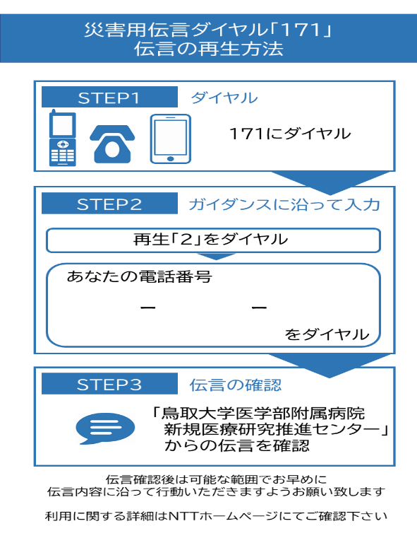  作成日：20XX年XX月XX日

